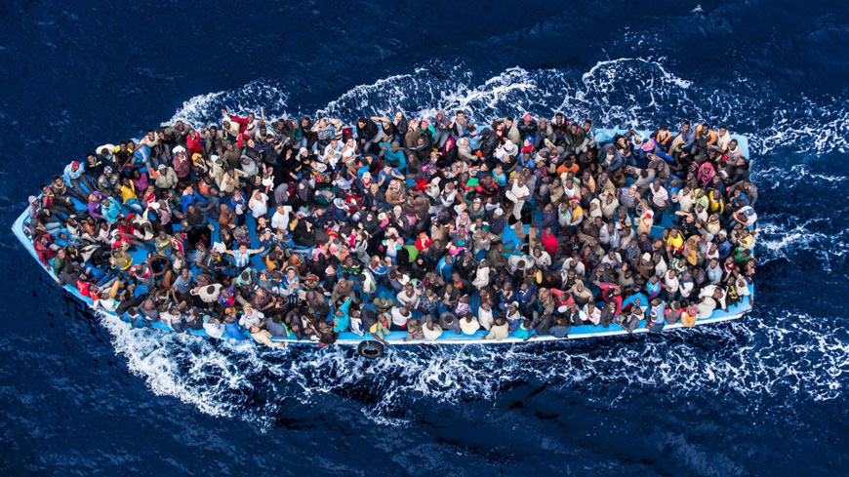

Των ανταποκριτριών του “EDICEliamepNews” στις Βρυξέλλες:
Ειρήνης Θρασυβούλου και Ιωάννας Δημοπούλου

Νέα “αρχιτεκτονική” για την αποτελεσματικότερη διαχείριση του προσφυγικού και μεταναστευτικού ζητά η Ευρωπαϊκή Επιτροπή

“Γενναία” αναθεώρηση των πολιτικών που αφορούν την διαχείριση των μεταναστευτικών και προσφυγικών ροών, με την υιοθέτηση ενός νέου Σχεδίου Δράσης το οποίο θα διαπνέεται από τις αξίες της αλληλεγγύης και της προάσπισης των ανθρωπίνων δικαιωμάτων ζητά η Ευρωπαϊκή Επιτροπή, εν μέσω των συνεχιζόμενων “λυγρών σημάτων” σε διεθνές και περιφερειακό επίπεδο.

Πιο συγκεκριμένα, οι Ευρωπαίοι Επίτροποι κατά τη διάρκεια της χθεσινής συνεδρίασής τους συμφώνησαν στην κατάρτιση ενός Σχεδίου Δράσης, κύριοι άξονες του οποίου είναι: η αναθεώρηση της Ευρωπαϊκής Πολιτικής Ασύλου και Μετανάστευσης, η λήψη μέτρων για την ομαλότερη ένταξη και αφομοίωση των μεταναστών, η ενίσχυση της ασφάλειας των εξωτερικών συνόρων της Ένωσης, καθώς και η εντατικοποίηση των προσπαθειών για ενίσχυση της ειρήνης και της σταθερότητας σε τρίτες χώρες.

Το Σχέδιο Δράσης

Οι πολιτικές που προτάθηκαν από την Επιτροπή, πρέπει να σημειωθεί, αποτυπώνουν ουσιαστικά τους προβληματισμούς που τέθηκαν κατά τη διάρκεια της πολύωρης συζήτησης που προηγήθηκε στο κτίριο Μπερλεμόν, και οι οποίοι εκτείνονται από τους τρόπους προάσπισης των θεμελιωδών δικαιωμάτων και την δημιουργία ίσων επαγγελματικών και εκπαιδευτικών ευκαιριών για τους αιτούντες άσυλο μέχρι και τον αντίκτυπο των προσφυγικών και μεταναστευτικών ροών στην συνοχή των κρατών μελών.

“Χρειαζόμαστε ενίσχυση του ανθρώπινου δυναμικού στα hotspot, ώστε να είμαστε σε θέση να καλύψουμε τις ανάγκες των προσφύγων και των μεταναστών” επεσήμανε η Επίτροπος Μετανάστευσης, Εσωτερικών Υποθέσεων και Ιθαγένειας, Δήμητρα Διαμάντη, άποψη με την οποία συμφώνησε η πλειοψηφία των ομιλητών, ζητώντας μάλιστα να δοθεί μέριμνα όχι μόνο στη σίτιση και στις υγειονομικές συνθήκες, αλλά και στην ενίσχυση της ψυχολογικής υποστήριξης των φιλοξενούμενων σε αυτά.

Ειδικότερα, η Επιτροπή τάχθηκε υπέρ της δημιουργίας μίας Ευρωπαϊκής Υπηρεσίας Ασύλου η οποία θα συντάξει και θα θέσει σε εφαρμογή μία ταχεία και απλοποιημένη διαδικασία χορήγησης ασύλου, βασισμένη σε κοινούς κανόνες, ώστε να επιτευχθεί παρόμοιο επίπεδο συνθηκών σε κάθε χώρα. Παράλληλα, σε μία προσπάθεια να αποτραπεί η μαζική έλευση παράτυπων μεταναστών προτάθηκε, μεταξύ άλλων, η σύναψη πολυμερούς συμφωνίας μεταξύ της ΕΕ και των κρατών της Βόρειας Αφρικής και της Μέσης Ανατολής καθώς και ενίσχυση της συνεργασίας της FRONTEX με τις αντίστοιχες εθνικές υπηρεσίες.

Ιδιαίτερη αναφορά γίνεται στο Σχέδιο Δράσης και στους τρόπους ταχύτερης ενσωμάτωσης των προσφύγων και μεταναστών, “πρόκληση” που η Επιτροπή υποστηρίζει ότι, μεταξύ άλλων, θα μπορούσε να αντιμετωπιστεί τόσο με την παροχή κινήτρων προς τις επιχειρήσεις και την στήριξή τους μέσω του Ταμείου Ασύλου Μετανάστευσης και Ένταξης (AMIF), όσο και με την κατάλληλη ενημέρωση της ευρωπαϊκής κοινής γνώμης.

Στα μέτρα που προτάθηκαν περιλαμβάνεται επίσης η εμβάθυνση του διαλόγου και της συνεργασίας με τρίτες χώρες, με στόχο αφενός την βελτίωση των συνθηκών διαβίωσης των πληθυσμών τους, όσο και την μείωση των κινήτρων μετανάστευσης, ενώ μεγάλη βαρύτητα δόθηκε και στην αντιμετώπιση των λεγόμενων “περιβαλλοντικά μετακινούμενων μετακινήσεων πληθυσμών”, με την Επιτροπή θα ανανεώνει τη δέσμευσή της για άμεση δημιουργία ενός ενιαίου σχεδίου δράσης για την κλιματική αλλαγή.

Κρίση στη Θέουτα και Μελίγια
Η Συνεδρίαση της Επιτροπής, πρέπει να σημειωθεί, πραγματοποιήθηκε στη σκιά μίας νέας “κρίσης” που σημειώθηκε στα χερσαία ισπανικά σύνορα με το Μαρόκο και την επιτυχή διέλευση προς τους θύλακες της Θέουτα και της Μελίγια περισσότερων από 1.000 ατόμων.

Κοινή θέση των Επιτρόπων υπήρξε η ανάγκη για λήψη όχι μόνο άμεσων μέτρων για την ανακούφιση των προσφύγων και μεταναστών, αλλά και η χάραξη ενός μακροπρόθεσμου σχεδιασμού στο πλαίσιο πολυμερούς και αποτρεπτικής διπλωματίας και η σύναψη διμερών συμφωνιών μεταξύ της ΕΕ και των Αφρικανικών κρατών της Μεσογείου.

Την ίδια ώρα, πάντως, κύκλοι της ισπανικής κυβέρνησης σχολίασαν μιλώντας στο EDICEliamepNews πως: “Η Ισπανία θα συνεχίσει να βοηθάει τους πρόσφυγες. Αυτό όμως δεν σημαίνει πως δεν θα πρέπει να επιδιώξουμε να κλείσουμε και συμφωνία με το Μαρόκο που θα διευκολύνει την καλύτερη φύλαξη των συνόρων μας” .

